Лабораторна робота №10
Тема: “Форми для одержання інформації від користувача.”

Мета:

- опанувати технологію створення форм для інтерактивної взаємодії з користувачем.
Вид заняття: лабораторне заняття
Навчально-методичне, програмне забезпечення і ТЗН: інструкція до лабораторної роботи №, персональний комп’ютер, прикладна програма NotePad++, браузери Internet Explorer, Opera або Google Chrome.

Короткі теоретичні відомості
Форма в мережі є будь-якою областю на сторінці Web, де можна ввести інформацію, наприклад, введення тексту або чисел у текстовому полі, постановка прапорця, встановлення радіо-кнопки або вибір варіанта зі списку. Потім форма, після натискання на кнопку відправки, надсилається на Web-сайт.
Приклад створення форм:
Файл у форматі HTML:
<html>
<head>
<title> Моя перша HTML-сторінка </title>
</head>
<body>
<form action="Handler.php" method="POST">
Ім'я: <input type="text" name="NAME" size=30 maxlength=28><br/><br/>
E-mail: <input type="text" name="E-mail" size=30 maxlength=28><br/>
<hr/>
Зазначте тип операційної системи, з якою Ви постійно працюєте <br/>
<input type="checkbox" name="WINDOWS" value="yes" checked> Windows оr DOS <br/>
<input type="checkbox" name="MAC" value="yes" checked> MAC <br/>
<input type="checkbox" name="UNIX" value="yes" checked> UNIX <br/>
<textarea name="COMMENTS" cols=60 placeholder=”Повідомте Вашу думку щодо інформаційного наповнення сайтa”>
</textarea>
<br/>
<input type=”reset” value="Відмінити">
<input type=”submit” value="Надіслати">
</form>
</body>
</html>

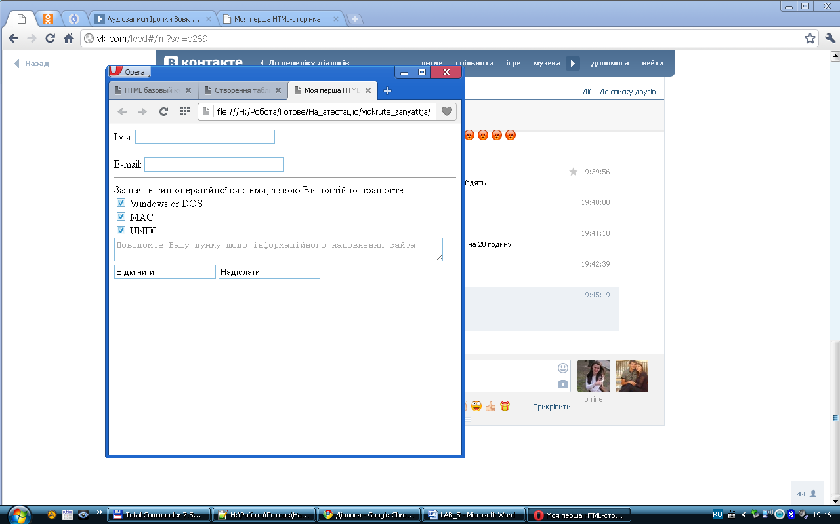

Порядок виконання роботи
- Запустіть програму NotePad++, наберіть та запустіть на виконання приклад з теоретичних відомостей. По можливості, запустіть у різних браузерах. Прослідкуйте чи змінюється відображення сторінок?
- По аналогії до прикладу виконайте завдання для самостійної роботи.
- Результати виконання збережіть у власній папці.
- Оформіть звіт з лабораторної роботи.

ЗАВДАННЯ ДЛЯ САМОСТІЙНОЇ РОБОТИ
1. Використовуючи приклад з лабораторної роботи, створити форму для опитування користувачів згідно зразка, наведеного нижче.

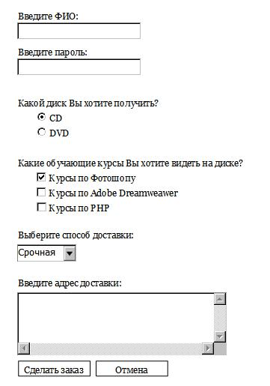
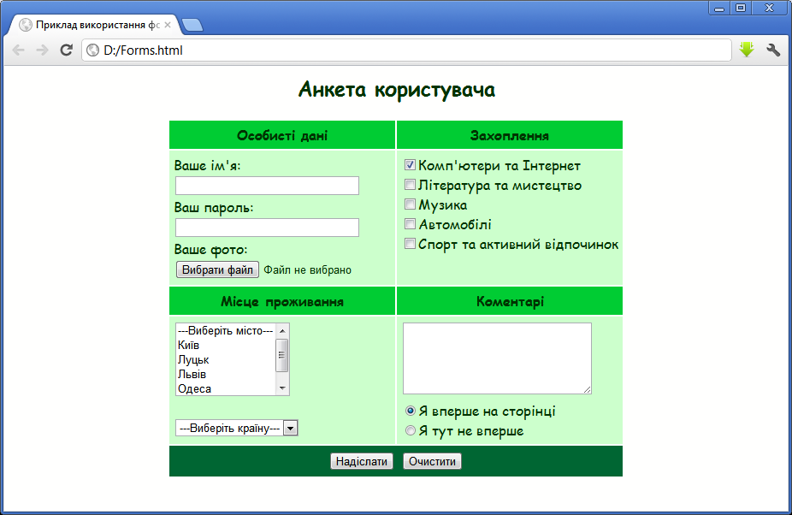

2. Створити форму згідно з варіантом:
Варіант 1.

Варіант 2. Варіант 3.
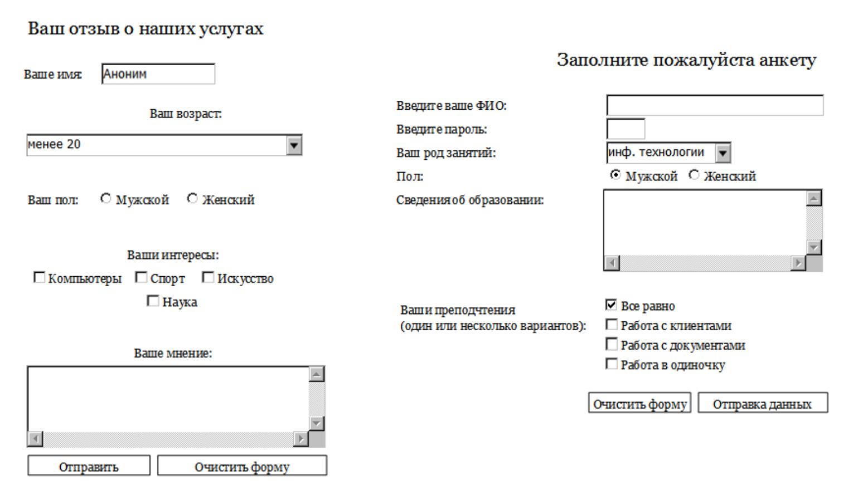

Варіант 4.
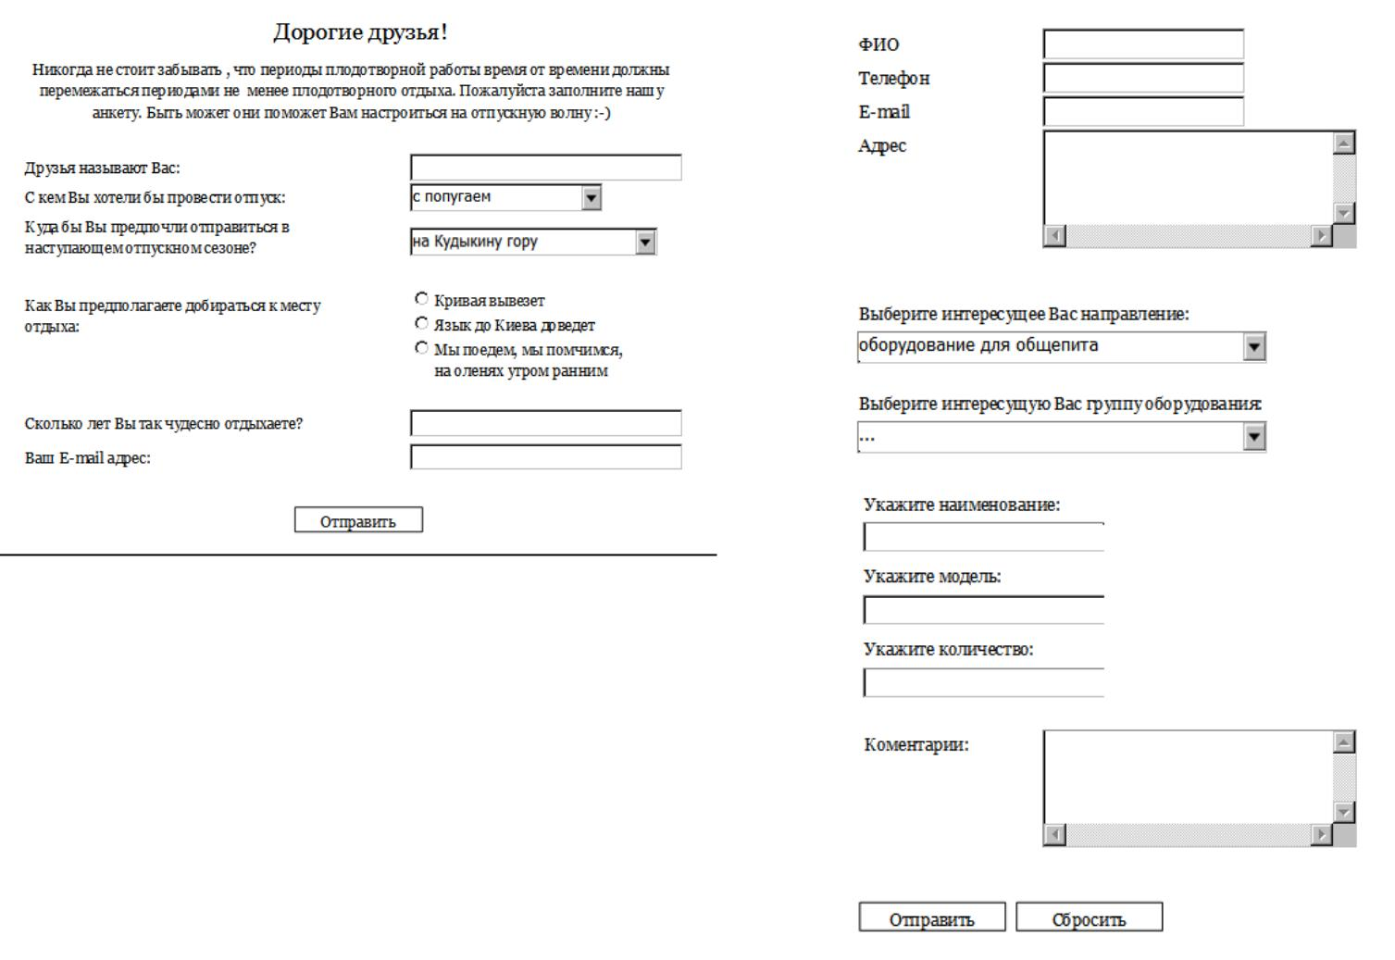
Варіант 5.

Варіант 6.
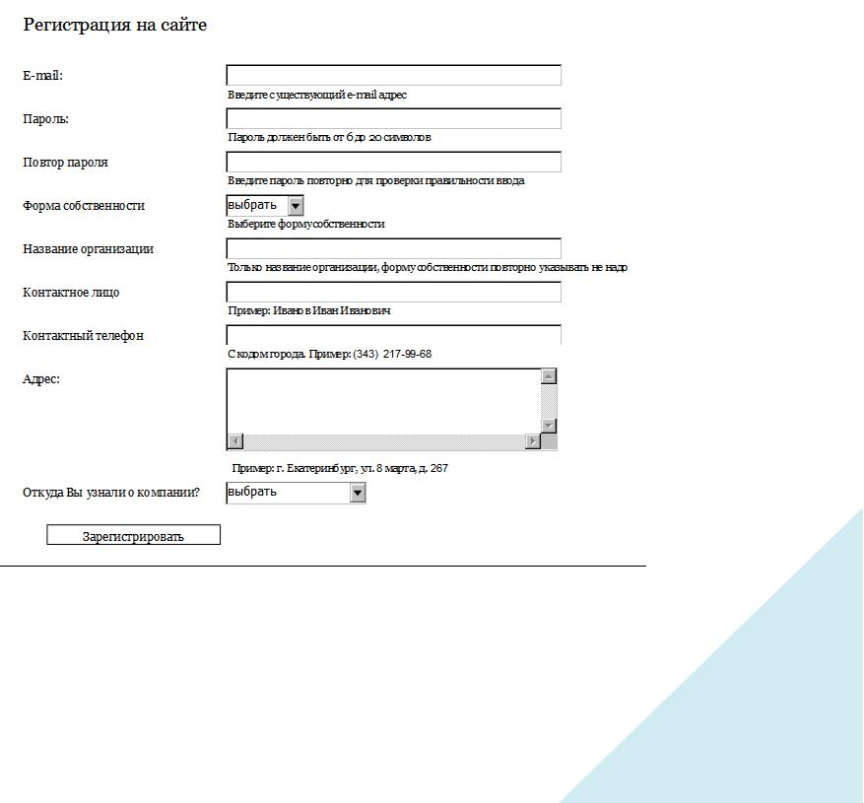
Варіант 7.
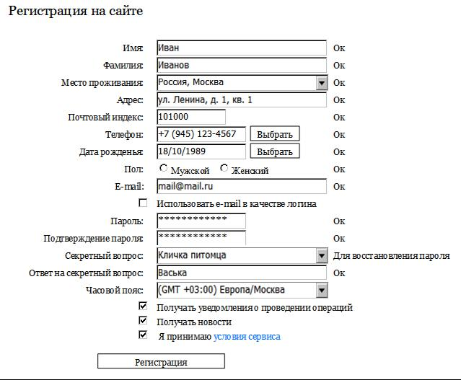

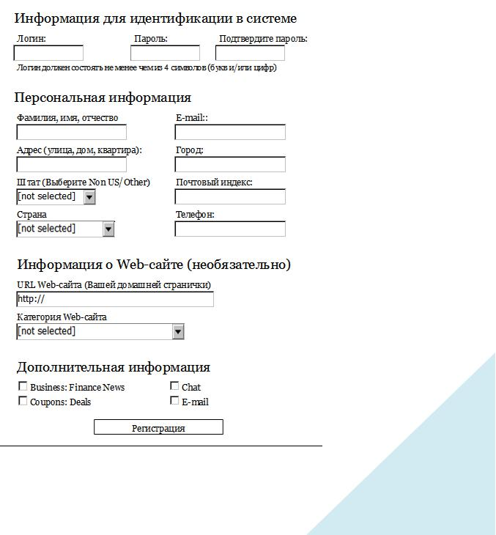
Варіант 8.

Варіант 9.
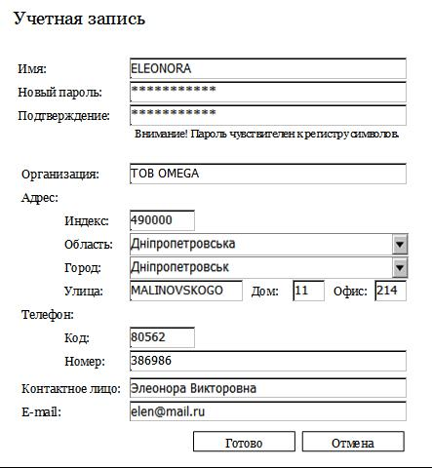

Варіант 10.
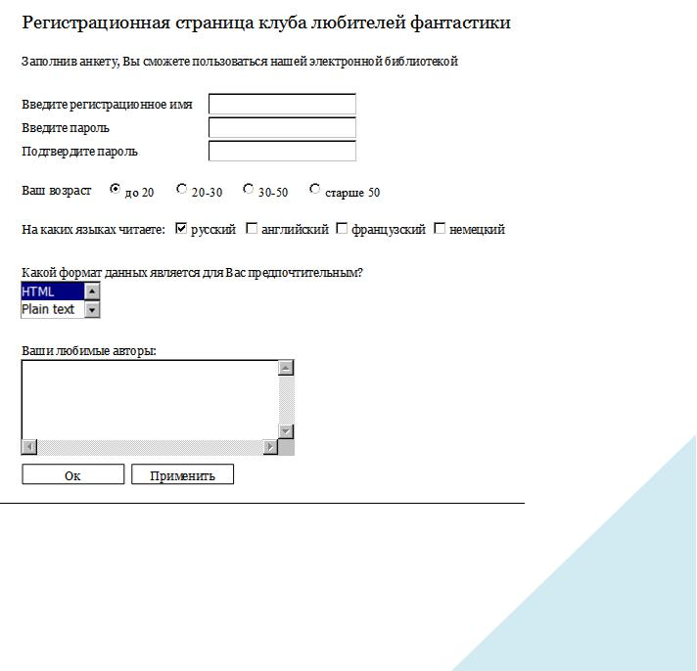

Контрольні запитання
- Який тег застосовується для організації взаємодії з користувачем (вікна введення тексту, прапорці, перемикачі, меню тощо)?
- За допомогою яких тегів створюються кнопки у формах для інтерактивної взаємодії з користувачем?
- Як створюється поле для пошуку?
- За допомогою яких тегів та атрибутів створюються числові поля та повзунки?
- За допомогою яких атрибутів задасться розмір текстового вікна для введення інформації?
- Як додаються елементи для введення дати і часу?
- Яке призначення елементів fieldset і legend?
- Яке призначення елемента списку select?

